成都市青羊区成都儿童专科医院
2024年度部门决算
目 录

第一部分 单位概况 4
一、主要职责 4
二、机构设置 4
第二部分 2024年度单位决算情况说明 6
一、收入支出决算总体情况说明 7
二、收入决算情况说明 7
三、支出决算情况说明 8
四、财政拨款收入支出决算总体情况说明 9
五、一般公共预算财政拨款支出决算情况说明 9
六、一般公共预算财政拨款基本支出决算情况说明 12
七、财政拨款“三公”经费支出决算情况说明 12
八、政府性基金预算支出决算情况说明 13
九、国有资本经营预算支出决算情况说明 13
十、预算绩效管理情况说明 13
十一、其他重要事项的情况说明 13
第三部分 名词解释 15
第四部分 附 件 19
第五部分 附 表 36
一、收入支出决算总表
二、收入决算表
三、支出决算表
四、财政拨款收入支出决算总表
五、财政拨款支出决算明细表
六、一般公共预算财政拨款支出决算表
七、一般公共预算财政拨款支出决算明细表
八、一般公共预算财政拨款基本支出决算明细表
九、一般公共预算财政拨款项目支出决算表
十、政府性基金预算财政拨款收入支出决算表
十一、国有资本经营预算财政拨款收入支出决算表
十二、国有资本经营预算财政拨款支出决算表
十三、财政拨款“三公”经费支出决算表

第一部分 单位概况

主要职责
成都儿童专科医院创办于1937年，其前身是“序宾儿科诊所”，1991年更名为“成都儿童专科医院”。成都儿童专科医院是青羊区政府举办的非营利性公立医院。集医疗、科研、教学、预防保健为一体，是西南地区历史最悠久的一所二级甲等儿童专科医院。现有青羊、成华两个院区。
医院现有在职职工350余人，编制床位210张，年门诊量30万人次以上。设有小儿呼吸内科、消化内科、神经内科、血液肾病、小儿外科、儿童预防保健、中医科、口腔科、眼耳鼻喉科、皮肤科等22个临床专科和亚专业。小儿消化内科是成都市重点专科，儿科已获成都市县级重点专科立项。多名专家担任国家、省市级医学会、各专委会委员及成都市儿科质控中心专家成员，是成都市青羊区儿科质量控制中心。近年相继成为国家儿童医学中心“互联网+”肾脏专科联盟和国家呼吸系统临床医学研究中心网络成员单位，四川大学华西第二医院区域联盟医院。先后与北京儿童医院、重庆医科大学附属儿童医院、四川大学华西第二医院、四川省人民医院、成都市第三人民医院构建了分级诊疗、双向转诊、远程会诊体系；签订医疗技术合作协议，致力于提升医院科研能力和技术水平。
医院在2015年被评为四川省数字化医院，医院信息化建设完善，微信、天府市民云均可以预约挂号，减少了挂号缴费的排队等待时间。为深化公立医院改革，逐步提升医院医疗服务能力，推进分级诊疗建设，我院与重庆医科大学附属儿童医院达成远程网络医疗合作框架协议，包括远程会诊、远程影像诊断、远程教育等项目，从而进一步提升医院服务能力。
长期以来，医院重视医疗技术的发展建设，陆续开展了中药离子导入（中频）治疗、一氧化氮检测、机械排痰、肺功能检查、13-碳呼吸实验检测幽门螺杆菌感染、脑电地形图、小儿无痛电子胃镜检查、鼻腔负压置换、鼻耳内镜检查、小儿中医推拿、耳针等40余项专业技术。
小儿外科开展的离断性肾盂输尿管吻合术和阴茎畸形矫正术极具专业特色，小儿腹腔镜手术让患儿手术出血少、伤口美观，达到近乎无痕的效果。儿保科开展了矮身材、性早熟的诊治以及生长发育评估、骨龄测定、丹佛智力筛查等检查项目；口腔科开展儿童和成人的各类龋病、牙髓及根尖病变、牙周及粘膜病的治疗，各类牙体牙列缺损、缺失的修复，还开展先进的隐形义齿、烤瓷冠桥、整铸支架义齿修复、儿童及成人各类牙列畸形的正畸治疗。
医院重视专科合作，积极与多家上级医院建立合作关系。先后与北京儿童医院、重庆医科大学附属儿童医院、四川大学华西第二医院、四川省人民医院、成都市第三人民医院、三六三医院等多家三级医院建立战略合作伙伴；签订医疗技术合作协议，致力于提升医院科研能力和技术水平。医院一直努力践行社会责任，承担多项疾病监测项目，是国家级流感监测哨点医院。
医院是成都市城乡医疗保险及各商业保险公司定点医院。严格执行国家医改政策，实行药品、医疗耗材零加成，切实减轻老百姓医疗负担。
拥有八十余年历史的成都儿童专科医院，积淀历久弥新的医院文化，充满朝气与活力。全体儿专人本着“立足青羊，服务全市”的服务理念，将继续秉承“医者德为先”的核心价值观和“德高、业精、公益、安全”的医院服务宗旨，以精湛的医术和高度的责任感承载生命的重托。

二、机构设置
我单位为非盈利性公立儿童专科医院，本院目前拥有两个院区，一是位于青羊区东城根上街39号的总院区，一是位于成华区双荆路2号的城北分院院区。

第二部分 2024年度部门决算情况说明

- 收入支出决算总体情况说明
2024年度收、支总计均为14071.49万元。与2023年度相比，收、支总计各加减少167.1万元，下降1.2%。主要变动原因是本年医院业务量减少，医疗收入减少，相关业务活动费用、人员支出减少。
（图1：收、支决算总计变动情况图）（柱状图）

二、收入决算情况说明
2024年度本年收入合计13128.74万元，其中：一般公共预算财政拨款收入2025.01万元，占15.4%；政府性基金预算财政拨款收入650万元，占5%；事业收入10323.84万元，占78.6%；其他收入129.89万元，占1%。
（图2：收入决算结构图）（饼状图）

三、支出决算情况说明
2024年度本年支出合计14071.49万元，其中：基本支出889.3万元，占6.3%；项目支出13182.19万元，占93.7%。
（图3：支出决算结构图）（饼状图）

四、财政拨款收入支出决算总体情况说明
2024年度财政拨款收、支总计均为2675.01万元。与2023年度相比，财政拨款收、支总计各增加281.88万元，增长11.8%。主要变动原因是本年医院申请了650万元专项债，用于医院高质量发展。
（图4：财政拨款收、支决算总计变动情况）（柱状图）

五、一般公共预算财政拨款支出决算情况说明

（一）一般公共预算财政拨款支出决算总体情况
2024年度一般公共预算财政拨款支出2025.01万元，占本年支出合计的14.4%。与2023年度相比，一般公共预算财政拨款支出减少368.12万元，下降15.4%。主要变动原因是本年财政减少了一次性绩效工资总量投入。
（图5：一般公共预算财政拨款支出决算变动情况）（柱状图）

（二）一般公共预算财政拨款支出决算结构情况
2024年度一般公共预算财政拨款支出2025.01万元，主要用于以下方面:卫生健康支出2018.51万元，占99.7%；其他支出6.5万元，占0.3%。
（图6：一般公共预算财政拨款支出决算结构）（饼状图）

（三）一般公共预算财政拨款支出决算具体情况
2024年度一般公共预算支出决算数为2025.01万元，完成预算99.98%。其中：
1.2100199卫生健康支出（类）卫生健康管理事务（款）其他卫生健康管理事务支出（项）:支出决算为1.41万元，完成预算100%，与预算数持平。
2.2100207卫生健康支出（类）公立医院（款）儿童医院（项）：支出决算为1338.37万元，完成预算99.9%，决算数小于预算数的主要原因是“医疗卫生岗志愿者待遇经费”财政项目完成预算96.5%。
3.2100299卫生健康支出（类）公立医院（款）其他公立医院支出（项）:支出决算为79.77万元，完成预算100%，与预算数持平。
4.2100408卫生健康支出（类）公共卫生（款）基本公共卫生服务（项）:支出决算为5.64万元，完成预算100%，与预算数持平。
5.2100409卫生健康支出（类）公共卫生（款）重大公共卫生服务（项）:支出决算为16.54万元，完成预算100%，与预算数持平。
6.2100410卫生健康支出（类）公共卫生（款）突发公共卫生事件应急处理（项）:支出决算为430.54万元，完成预算100%，与预算数持平。
7.2101103卫生健康支出（类）行政事业单位医疗（款）公务员医疗补助（项）:支出决算为13.62万元，完成预算98%，决算数小于预算数的主要原因是2024年在编人员购买公务员门诊为99人，小于预算的104人。
8.2109999卫生健康支出（类）其他卫生健康支出（款）其他卫生健康支出（项）:支出决算为132.61万元，完成预算100%，与预算数持平。
9.2299999其他支出（类）其他支出（款）其他支出（项）:支出决算为6.5万元，完成预算100%，与预算数持平。

六、一般公共预算财政拨款基本支出决算情况说明
2024年度一般公共预算财政拨款基本支出889.3万元，其中：
人员经费889.3万元，主要包括：基本工资875.68万元、公务员医疗补助缴费13.62万元。

七、财政拨款“三公”经费支出决算情况说明

（一）“三公”经费财政拨款支出决算总体情况说明
2024年度“三公”经费财政拨款支出预算为0万元，决算为0万元，完成预算的0%，决算数与预算数持平。2024年度“三公”经费支出决算较上年增加/减少0万元，增长/下降0%，主要原因是无此项预算。

（二）“三公”经费财政拨款支出决算具体情况说明
2024年度“三公”经费财政拨款支出决算中，因公出国（境）费支出决算0万元，占0%；公务用车购置及运行维护费支出决算0万元，占0%；公务接待费支出决算0万元，占0%。具体情况如下：
（图7：“三公”经费财政拨款支出结构）（饼状图）

1.因公出国（境）费预算为0万元，支出决算为0万元，完成预算的0%，决算数与预算数持平。因公出国（境）费支出决算较上年增加/减少0万元，增长/下降0%，主要原因是无此项预算。全年安排因公出国（境）团组0个，因公出国（境）0人次。
开支内容包括：无（团组名称、出访地点、取得成效）等。
2.公务用车购置及运行维护费预算为0万元，支出决算为0万元，完成预算的0%，决算数与预算数持平。公务用车购置及运行维护费支出决算较上年增加/减少0万元，增长/下降0%，主要原因是是无此项预算。其中：
公务用车购置费支出0万元，全年按规定更新购置公务用车0辆，主要用于无。截至2024年12月31日，本单位开支财政拨款的公务用车保有量为0辆。
公务用车运行维护费支出0万元。主要用于无（具体工作）等按规定保留的公务用车燃料费、维修费、过桥过路费、保险费等支出。
3.公务接待费预算为0万元，支出决算为0万元，完成预算的0%，决算数与预算数持平。公务接待费支出决算较上年增加/减少0万元，增长/下降0%，主要原因是无此项预算。其中：
国内公务接待支出0万元，主要用于无(执行公务、开展业务活动开支的交通费、住宿费、用餐费等)。2024年度国内公务接待共计0批次，0人次（不包括陪同人员）。

外事接待支出2024年度本单位无外事接待支出。

八、政府性基金预算支出决算情况说明
2024年度政府性基金预算财政拨款支出650万元，占本年支出合计的4.61%。与2023年度相比，政府性基金预算财政拨款支出增加650万元。主要变动原因是本年医院申请了650万元专项债，用于医院高质量发展。

九、国有资本经营预算支出决算情况说明
2024年度本单位无国有资本经营预算财政拨款支出，上年也无此项支出。

十、预算绩效管理情况说明

（一）预算绩效管理工作开展情况
根据预算绩效管理要求，本单位在2024年度预算编制阶段，组织对医疗卫生岗志愿者待遇经费和发热门诊房屋租赁特定目标类项目开展了预算事前绩效评估，对2个特定目标类项目编制了绩效目标；在2024年预算执行过程中，对17个特定目标类项目开展绩效监控；2024年终执行完毕后，对17个特定目标类项目开展了绩效自评。

（二）绩效自评结果
成都儿童专科医院在2024年度部门决算中反映“区卫健系统对口支援“传帮带”人员待遇经费”“基层党组织工作经费”“医疗卫生岗志愿者待遇经费”“区属公立医疗机构及改制医院退休人员一次性生活补贴”“发热门诊房屋租赁”“公立医院综合改革（中央直达）”“县级公立医院取消药品加成补助”“县级公立医院取消药品加成（市级补助）”“基本公共卫生服务项目经费”“基本公共卫生服务项目经费（市级补助）”“重大公共卫生服务（市级补助）”“重大公共卫生服务（中央补助）”“核酸检测经费”“医疗机构儿科门、急诊专项补助”“医疗服务与保障能力提升（医疗卫生机构能力建设）（中央直达）”“成都市2024年市级预算内基本建设投资计划（第三批）青羊区2024年政策性资金项目前端激励”等17个特定目标类项目绩效自评情况。17个特定目标类项目绩效自评平均得分99.52分，其中，最高100分，为县级公立医院取消药品加成补助、县级公立医院取消药品加成（市级补助）、成都市2024年市级预算内基本建设投资计划（第三批）青羊区2024年政策性资金项目前端激励、区卫健系统对口支援“传帮带”人员待遇经费、区属公立医疗机构及改制医院退休人员一次性生活补贴、基层党组织工作经费、医疗服务与保障能力提升（医疗卫生机构能力建设）（中央直达）、基本公共卫生服务项目经费、基本公共卫生服务项目经费（市级补助）、医疗机构儿科门、急诊专项补助、公立医院综合改革（中央直达）、核酸检测经费12个项目；最低96分，为成都儿童专科医院高质量发展能力提升建设项目。

《部门预算项目支出绩效自评表（2024年度）》（附件1）

十、其他重要事项的情况说明

（一）机关运行经费支出情况
2024年，成都儿童专科医院机关运行经费支出0万元，与2023年决算数持平。

（二）政府采购支出情况
2024年度，成都儿童专科医院政府采购支出总额1357.87万元，其中：政府采购货物支出832.80万元、政府采购服务支出525.07万元。授予中小企业合同金额1357.87万元，占政府采购支出总额的100%，其中：授予小微企业合同金额716.69万元，占政府采购支出总额的52.78%。

（三）国有资产占有使用情况
截至2024年12月31日，成都儿童专科医院共有车辆5辆，其中：应急保障用车2辆、特种专业技术用车3辆。单价100万元（含）以上设备（不含车辆）6台（套）。

第三部分 名词解释

1.财政拨款收入：指单位从同级财政部门取得的财政预算资金。
2.事业收入：指事业单位开展专业业务活动及辅助活动取得的收入。如…（二级预算单位事业收入情况）等。
3.经营收入：指事业单位在专业业务活动及其辅助活动之外开展非独立核算经营活动取得的收入。如…（二级预算单位经营收入情况）等。
4.其他收入：指单位取得的除上述收入以外的各项收入。主要是…（收入类型）等。
5.使用非财政拨款结余：指事业单位使用以前年度积累的非财政拨款结余弥补当年收支差额的金额。
6.年初结转和结余：指以前年度尚未完成、结转到本年按有关规定继续使用的资金。
7.结余分配：指事业单位按照会计制度规定缴纳的所得税、提取的专用结余以及转入非财政拨款结余的金额等。
8、年末结转和结余：指单位按有关规定结转到下年或以后年度继续使用的资金。
9、卫生健康支出（类）卫生健康管理事务（款）其他卫生健康管理事务支出（项）：指反映除行政运行、一般行政管理实务、机关服务以外其他用于卫生健康管理事务方面的支出。
10、卫生健康支出（类）公立医院（款）儿童医院（项）：反映卫生健康、中医部门所属的专门从事儿童疾病治疗医院的支出。
11、卫生健康支出（类）公立医院（款）其他公立医院支出（项）：指反映除综合医院、中医（民族）医院、传染病医院、职业病防治医院、精神病医院、妇产医院、儿童医院、其他专科医院、福利医院、行业医院、处理医疗欠费以外的其他用于公立医院方面的支出。
12、卫生健康支出（类）公共卫生（款）基本公共卫生服务（项）:指反映基本公共卫生服务支出。
13、卫生健康支出（类）公共卫生（款）重大公共卫生服务（项）:指反映重大疾病预防防控等重大公共卫生服务项目支出。
14、卫生健康支出（类）公共卫生（款）突发公共卫生事件应急处理（项）:指反映用于突发公共卫生事件应急处理的支出。
15、卫生健康支出（类）行政事业单位医疗（款）公务员医疗补助（项）:指反映财政部门安排的公务员医疗补助经费。
16、卫生健康支出（类）其他卫生健康支出（款）其他卫生健康支出（项）:指反映除上述项目以外其他用于卫生健康方面的支出。
17、其他支出（类）其他支出（款）其他支出（项）：指反映除上述项目以外其他不能划分到具体功能科目中的支出。
18、基本支出：指为保障机构正常运转、完成日常工作任务而发生的人员支出和公用支出。
19、项目支出：指在基本支出之外为完成特定行政任务和事业发展目标所发生的支出。
20、经营支出：指事业单位在专业业务活动及其辅助活动之外开展非独立核算经营活动发生的支出。
21、“三公”经费：指单位用财政拨款安排的因公出国（境）费、公务用车购置及运行费和公务接待费。其中，因公出国（境）费反映单位公务出国（境）的国际旅费、国外城市间交通费、住宿费、伙食费、培训费、公杂费等支出；公务用车购置及运行费反映单位公务用车车辆购置支出（含车辆购置税）及租用费、燃料费、维修费、过路过桥费、保险费等支出；公务接待费反映单位按规定开支的各类公务接待（含外宾接待）支出。
22、机关运行经费：为保障行政单位（含参照公务员法管理的事业单位）运行用于购买货物和服务的各项资金，包括办公及印刷费、邮电费、差旅费、会议费、福利费、日常维修费、专用材料及一般设备购置费、办公用房水电费、办公用房取暖费、办公用房物业管理费、公务用车运行维护费以及其他费用。

第四部分 附 件

附件1-1

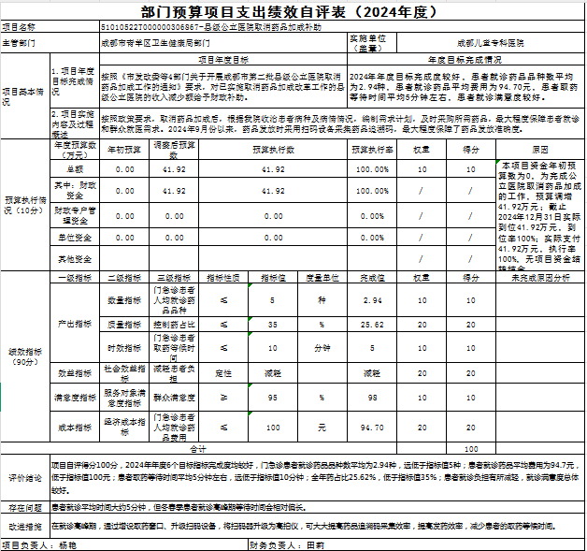

附件1-2
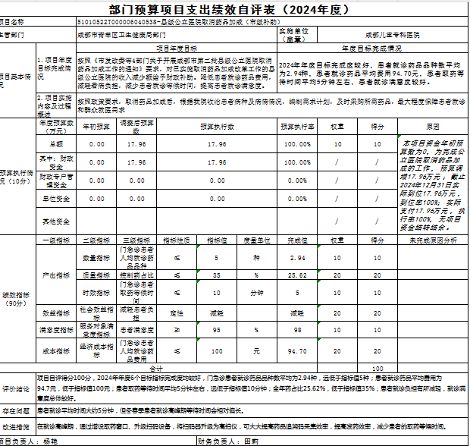

附件1-3
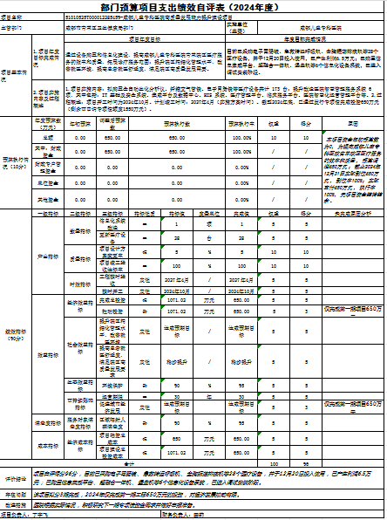

附件1-4

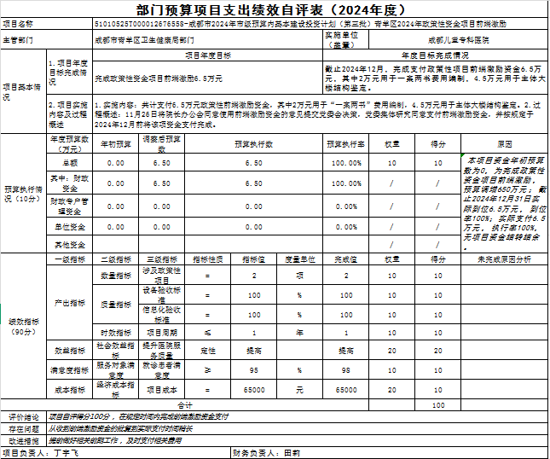

附件1-5

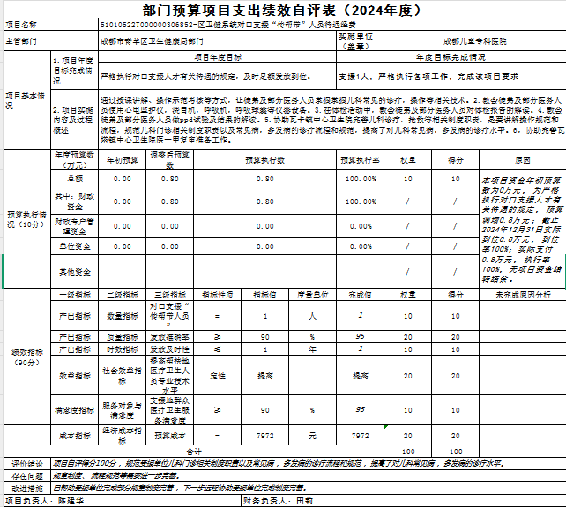

附件1-6

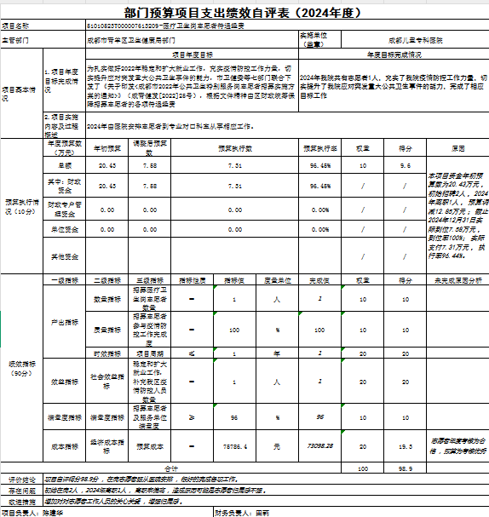

附件1-7

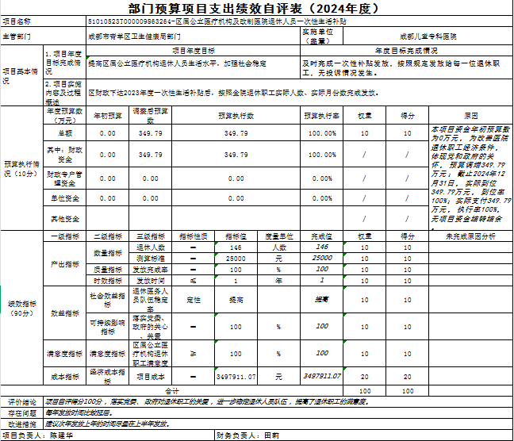

附件1-8

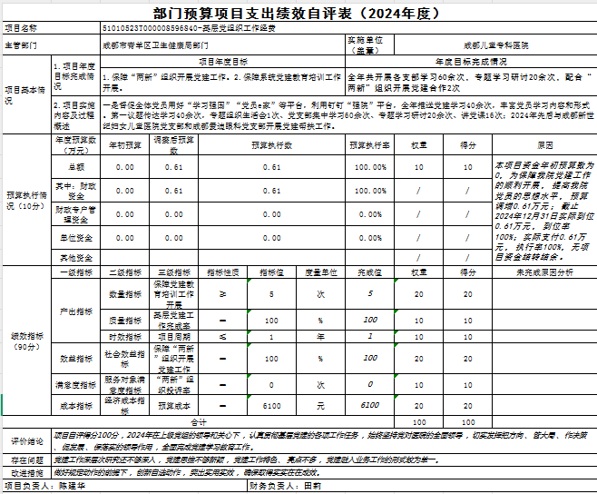

附件1-9

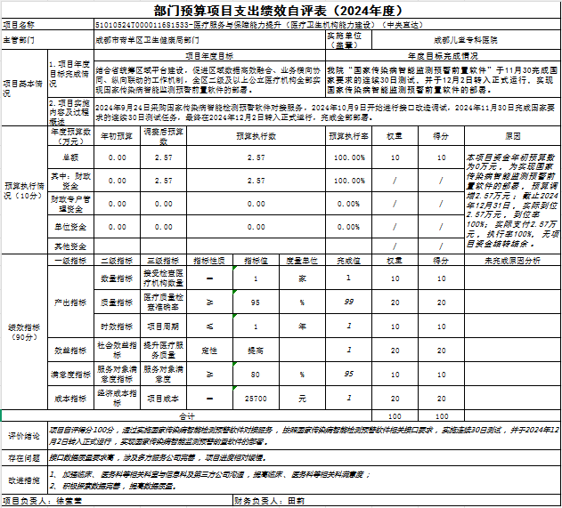

附件1-10

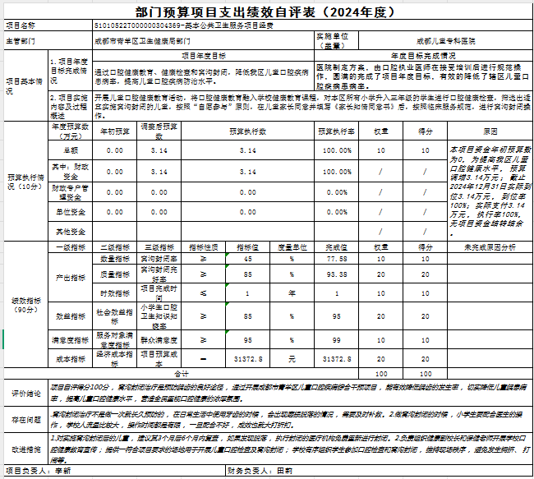

附件1-11

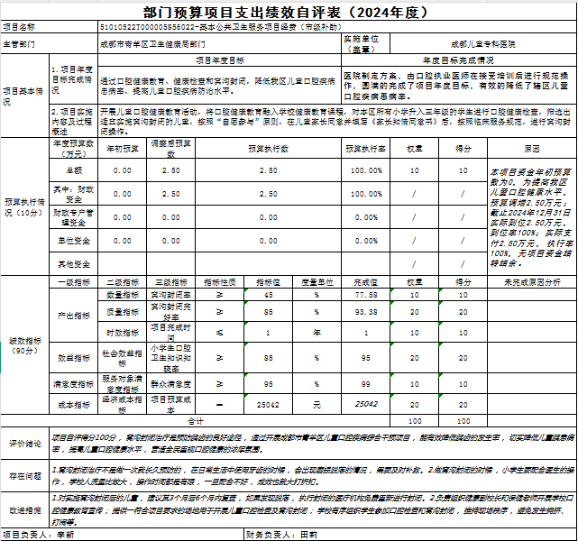

附件1-12

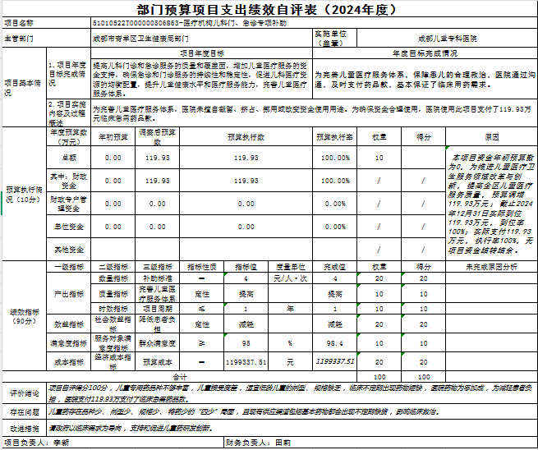

附件1-13

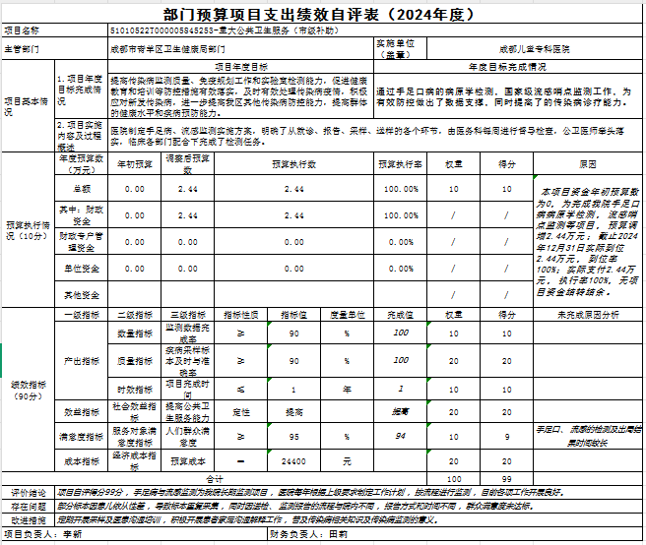

附件1-14

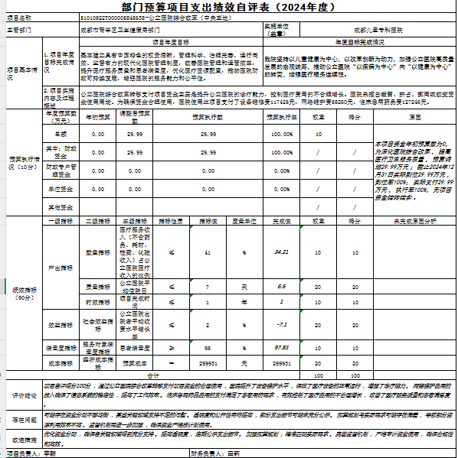

附件1-15

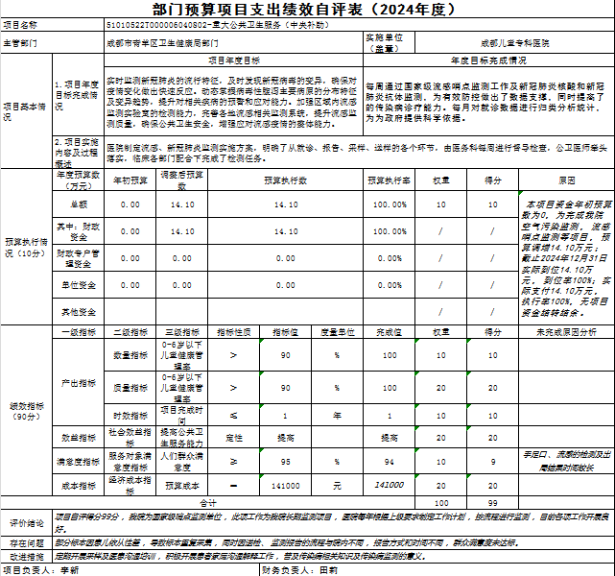

附件1-16

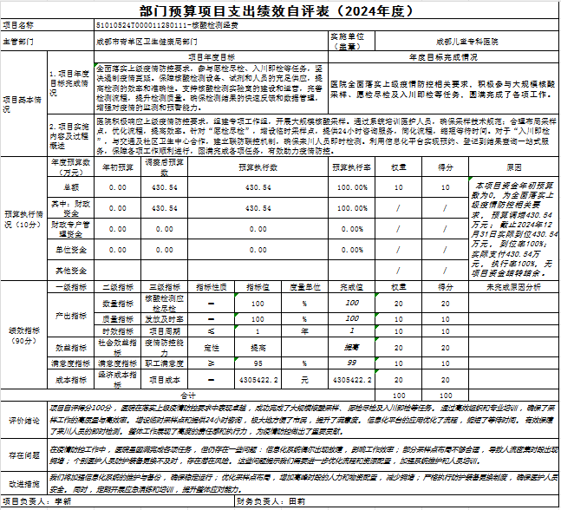

附件1-17
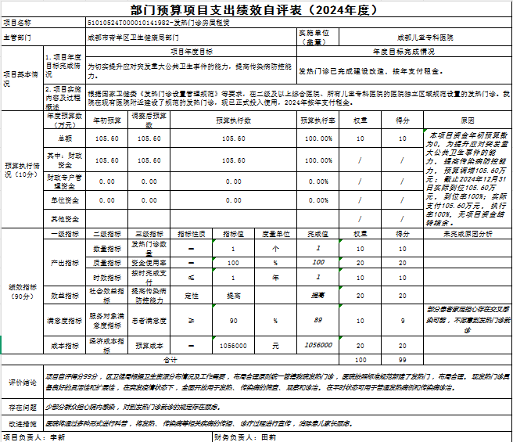

第五部分 附 表

一、收入支出决算总表

二、收入决算表

三、支出决算表

四、财政拨款收入支出决算总表

五、财政拨款支出决算明细表

六、一般公共预算财政拨款支出决算表

七、一般公共预算财政拨款支出决算明细表

八、一般公共预算财政拨款基本支出决算明细表

九、一般公共预算财政拨款项目支出决算表

十、政府性基金预算财政拨款收入支出决算表

十一、国有资本经营预算财政拨款收入支出决算表

十二、国有资本经营预算财政拨款支出决算表

十三、财政拨款“三公”经费支出决算表

